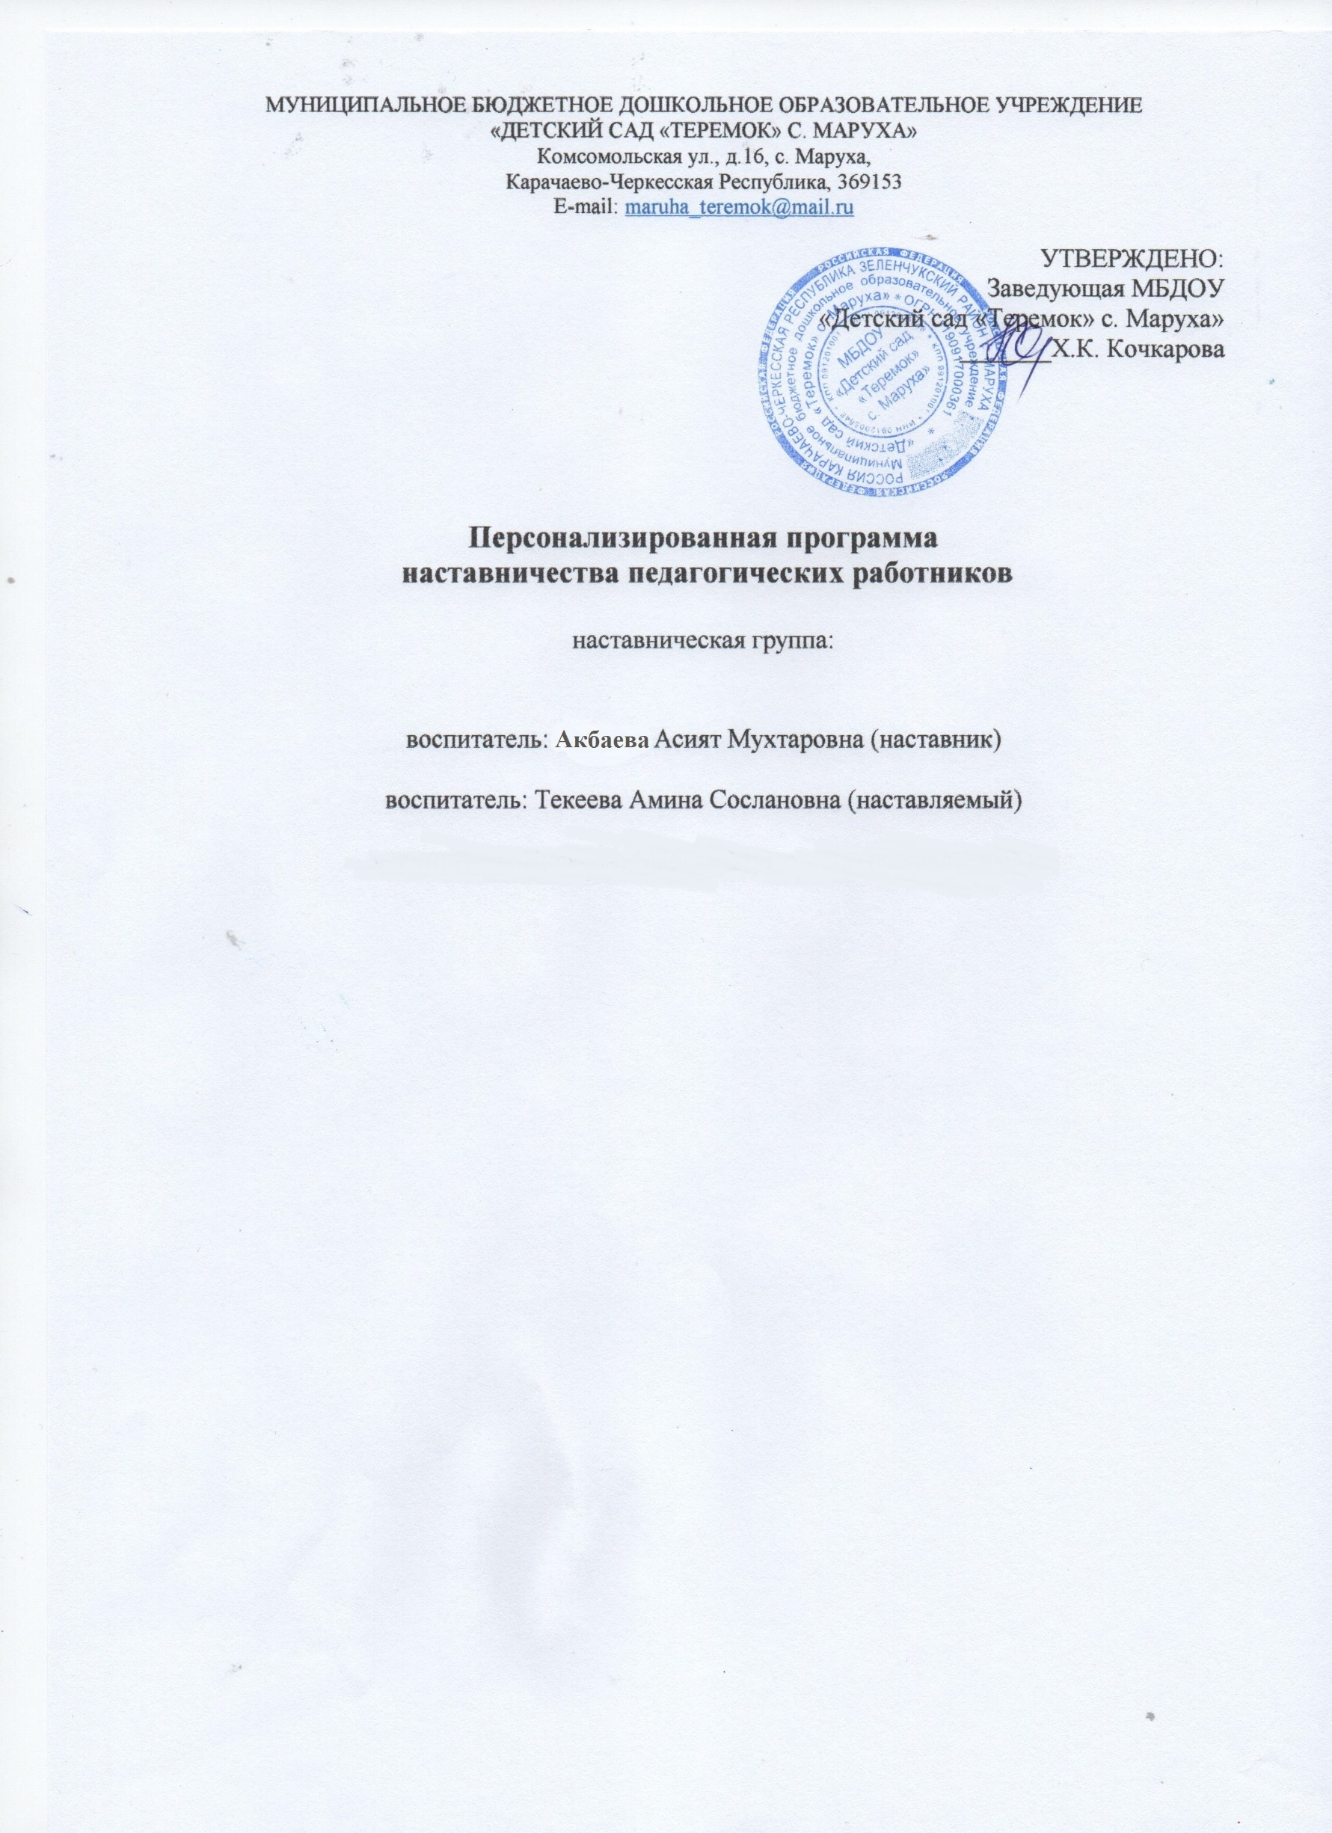

1. Пояснительная записка

Персонализированная программа наставничества педагогических работников (далее

по тексту – Программа) Муниципального бюджетного дошкольного образовательного учреждения «Детский сад «Теремок» с. Маруха» далее по тексту МБДОУ

«Детский сад «Теремок» с. Маруха» разработана в соответствии с Положением о системе (целевой модели) наставничества педагогических работников МБДОУ

«Детский сад «Теремок» с. Маруха» и отражает комплекс мероприятий и формирующих их действий, направленных на организацию взаимодействия наставника и наставляемого в конкретных формах для получения ожидаемых результатов. Программа направлена на социально-профессиональную адаптацию, повышение качества профессиональной

деятельности наставляемого, создание благоприятного социально-психологического климата.

Информационный лист Программы

|  |  |
| --- | --- |
| Наименование программы | «Персонализированная программа наставничества педагогических работников МБДОУ  «Детский сад «Теремок» с. Маруха» |
| Форма  наставничества | «педагог – педагог» |
| Наставническая пара | воспитатель: Акбаева Асият Мухтаровна (наставник) воспитатель: Текеева Амина Сослановна (наставляемый) |
| Сведения о наставнике | Акбаева Асият Мухтаровна воспитатель старшей группы  квалификационная категория – нет  педагогический стаж - 33 года  стаж работы в МБДОУ  «Детский сад «Теремок» с. Маруха» 29 лет |
| Сведения о наставляемом | Текеева Амина Сослановна воспитатель второй младшей группы группы  квалификационная категория - нет педагогический стаж – год 2 года  стаж работы в МБДОУ  «Детский сад «Теремок» с. Маруха» |

|  |  |
| --- | --- |
|  | 8 месяцев |
| Тема Программы | Создание социальной ситуации развития молодого педагога в процессе адаптации и закрепления его в системе образования. |
| Цель Программы | Способствовать непрерывному профессиональному росту и самоопределению, личностному и социальному развитию,  самореализации и закреплению наставляемого в педагогической профессии |
| Задачи Программы | * Оказывать помощь в профессиональной и должностной   адаптации педагога, в отношении которого осуществляется наставничество, к условиям осуществления педагогической  деятельности, ознакомление с традициями, а также в преодолении профессиональных трудностей, возникающих при выполнении должностных обязанностей   * Ускорять процесс профессионального становления и развития педагога, развитие способности самостоятельно, качественно и ответственно выполнять возложенные функциональные   обязанности в соответствии с замещаемой должностью   * Способствовать развитию профессиональных компетенций педагогов в условиях цифровой образовательной среды,   востребованности использования современных информационно- коммуникативных и педагогических технологий   * Стимулировать повышение теоретического и практического уровня наставляемого, овладение им современными   педагогическими технологиями;   * Содействовать в выработке навыков профессионального поведения наставляемого, соответствующего профессионально- этическим принципам, а также требованиям, установленным   законодательством РФ   * Способствовать мотивации к повышению профессионального уровня наставляемого * Отслеживать динамику развития профессиональной деятельности |

|  |  |
| --- | --- |
|  | наставляемого |
| Сроки и этапы реализации Программы | с 01.09.2022 г - 31.05.2023 г   1. этап - Адаптационный (сентябрь 2022г.)   Цель: определение сформированности профессионально значимых качеств наставляемого, разработка  персонализированной программы наставничества, создание условий, при которых наставляемый будет чувствовать себя успешным в своей профессиональной деятельности.   1. этап - Проектировочный (основной) (октябрь 2022г. – апрель 2023 г.)   Цель: Корректировка профессиональных умений, сформированность потребности у наставляемого в  проектировании своего дальнейшего профессионального роста, в самосовершенствовании   1. этап - Контрольно-оценочный (май 2023г.)   Цель: проверка сформированности у наставляемого потребности к рефлексии собственной деятельности, умения управлять своим профессиональным развитием, уровня профессиональной  компетентности. |
| Формы работы с наставляемым | анкетирование по выявлению профессиональных трудностей, степени адаптированности в коллективе и удовлетворенности результатами собственного труда;   * консультирование групповое и индивидуальное; * совместная деятельность наставника и наставляемого; * привлечение наставляемого к участию в активных формах по обмену опытом работы: семинарах, конкурсах, конференциях, практических занятиях, мастер-классах и т.д.; * курирование самостоятельная работа работника, а также его творческая деятельность; * координирование деятельности работника со стороны наставника и руководства. |
| Ожидаемые результаты Программы | Адаптация и закрепление наставляемого в профессии в МБДОУ «Детский сад «Теремок» с. Маруха» - Познание наставляемым своих профессиональных качеств и |

|  |  |
| --- | --- |
|  | ориентация на ценности саморазвития   * Качественные изменения во взаимоотношениях с коллегами, обучающимися, родителями (законными представителями) обучающихся * Рост профессиональной и методической компетенции наставляемого, повышение уровня его готовности к   педагогической деятельности   * Психологическая устойчивость наставляемого, адаптированность к работе в условиях постоянной модернизации современного образования * Повышение компетентности самого педагога- наставника, повышение его профессионального статуса в МБДОУ «Детский сад «Теремок» с. Маруха» |
| Форма мониторинга  результативности | * Анкетирование работников о степени профессиональных затруднениях.   -Отчет наставника о результатах работы по наставничеству.  -Количественный показатель участия наставляемого в  мероприятиях Информационно-методического центра, конкурсном движении.   * Транслирование опыта педагогической деятельности   на уровне МБДОУ «Детский сад «Теремок» с. Маруха»   * Создание наставляемым собственного педагогического портфолио педагогических достижений |

План мероприятий по реализации Программы

|  |  |  |
| --- | --- | --- |
| Содержание работы | Форма проведения | Сроки |
| 1. Помощь в изучении ЛНА детского сада, Закона № 273-ФЗ, ФГОС,   СанПиН.   1. Оформление документации группы. 2. Мониторинг развития детей. | 1. Знакомство с основными документами ДОО. 2. Консультации и ответы на интересующие вопросы. 3. Составление рабочей программы группы. | Сентябрь 2022 |

|  |  |  |
| --- | --- | --- |
| 4. Выбор темы самообразования | 4. Подбор  диагностического материала |  |
| 1. Изучение методики проведения ООД и совместной деятельности педагога с воспитанниками. 2. Изучение нетрадиционных форм взаимодействия с родителями 3. Виды и организация режимных моментов в детском саду. 4. Содержание комплексно-   тематического планирования. Ведение документации педагога, формы планирования образовательного  процесса. | 1. Консультации «Работа с детьми в группе в утренние часы»,   «Организация разных видов игр с детьми».   1. Посещение ООД и режимных моментов у наставника. 2. Помощь в организации и проведении родительского собрания, дня открытых дверей. 3. Консультация . Мастер – класс. | Октябрь 2022 |
| 1. Изучение методики проведения НОД ,совместная разработка   конспектов НОД , эффективное использование дидактического материала   1. Просмотр конспекта и проведение молодым педагогом ООД по развитию речи. 2. Знакомство с технологией проектной деятельности   4 Методика проведения праздника в детском саду «Здравствуй  осень!» Участие в подготовке к осеннему празднику, просмотр  мероприятия, обсуждения праздника. | 1. Взаимопосещение молодого специалиста и наставника НОД и режимных моментов . 2. Консультации   «Организация занятий по развитию речи»,  «Проектная деятельность с детьми».   1. Посещения ООД молодого педагога, обсуждение. 2. Изучение методической литературы по развитию речи, обсуждение. | Ноябрь 2022 |
| 1. Анализ педагогических ситуаций и методов организации индивидуальной работы с детьми. | 1. Составление плана индивидуальной работы с детьми. | Декабрь 2022 |

|  |  |  |
| --- | --- | --- |
| 2. Подготовка, организация и | 2. Наблюдение за |  |
| проведение новогоднего праздника | совместной игровой |
|  | деятельностью молодого |
|  | специалиста с детьми, |
|  | обсуждение. |
| 3 Организация подготовки детей к празднику и педагогическая позиция при проведении праздника «Новый  год» | 3. Оформление группы, подбор наглядно- информационного  материала для детей и |
|  | родителей, участие в |
| 4. Инструктажи в детском саду . Тренировочные эвакуации. | проведении новогоднего праздника. |
|  | 4.Познакомить с |
|  | различными инструкциями |
|  | в детском саду , помочь |
|  | осознать серьёзность их |
|  | исполнения. |
| 1. Знакомство со   здоровьесберегающими технологиями.   1. Причины возникновения конфликтов в работе педагога и их урегулирование   3 Посещение наставником занятий с целью выявления профессиональных затруднений. В течении учебного года консультации, просмотр, обсуждение. | 1. Консультация, планирование, помощь наставника. 2. Обсуждение и консультирование   молодого педагога по теме конфликтов в работе. | Январь 2023 |
| 4 . Использование различных технологий в образовательной  деятельности детей. Консультации, советы по целесообразности их  использования. |  |  |
| 1. Использование ИКТ. | 1. Консультация «ИКТ в | Февраль |
| 2. Просмотр конспекта и проведение ООД молодым специалистом. | работе с детьми и родителями». | 2023 |
| 3. Использование различных технологий в образовательной  деятельности детей. Консультации, | 2. Посещение ООД молодого педагога, обсуждение . |  |

|  |  |  |
| --- | --- | --- |
| советы по целесообразности их использования.  4.Игра – ведущий вид деятельности дошкольников .Условия её  организации .Самостоятельная организация и руководство  творческими играми детей .Роль игры в развитии дошкольников . | 3.Наблюдение за  самостоятельной игровой деятельностью молодого специалиста с последующим  консультированием . |  |
| 1. Использование современных   педтехнологий в образовательной деятельности.   1. Организация режимных моментов молодым педагогом 2. Организация подготовки детей к празднику и педагогическая позиция при проведении праздника «Праздник наших мам» 3. Анализ педагогических ситуаций , стилей педагогического общения. | 1. Консультация «Новые педтехнологии», обмен опытом, помощь   наставника.   1. Совместное выявление затруднений педагога и определение путей их устранения. 2. Дискуссия на тему :   «Трудная ситуация о работе с детьми и ваш выход из неё » | Март 2023 |
| 1. Организация ООД во второй | 1. Консультация | Апрель |
| половине дня.  2. Проектная деятельность с детьми | «Организация работы с детьми после сна». | 2023 |
| 3 Развивающая среда в группе.  Обсуждение (принципы построения, наличие игровых зон, их оснащение, | 2. Задание: разработать  краткосрочный творческий проект. |  |
| смена материала. | 3.Консультация , |  |
| 4.Основные проблемы в  педагогической деятельности молодого специалиста . | планирование , обмен опытом , помощь  наставника . |  |
| 1 .Представление отчетов о | Самоанализ | Май |
| проделанной работе, обсуждение и  оценка результатов. | профессиональной  деятельности | 2023 |
| 2. Итоговый мониторинг по образовательным областям. Изучение | наставляемого, отчет о выполнении |  |

|  |  |  |
| --- | --- | --- |
| итогов мониторинга и их обсуждение.   1. Помощь в ведении портфолио. 2. Составление аналитической справки наставника с молодым   специалистом за 2022 – 2023 учебный год. Обсуждение итогов и планы на будущий учебный год.   1. Организация летней оздоровительной работы с детьми. | индивидуального плана профессионального развития (отчет о результатах работы по теме самообразования)  Консультация и ответы на интересующие вопросы . оказание помощи. |  |